今日动态
2023.12.15
- 早晨入园
今天应到30人，实到17人，其他小朋友大部分都按时来到了班级，婉婉、一一、安安和优优来的太晚啦，喝完牛奶后基本没有游戏时间，请注意一下作息哦！最近的气温很低，但是还是要克服一下，早点起床哦！
- 区域游戏
喝完牛奶的小朋友自主开展区域游戏。
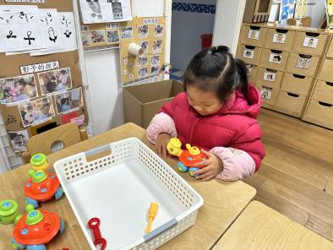 | 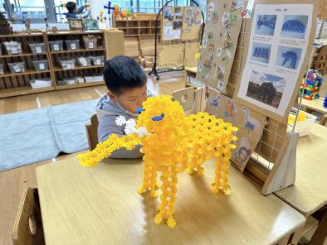 | 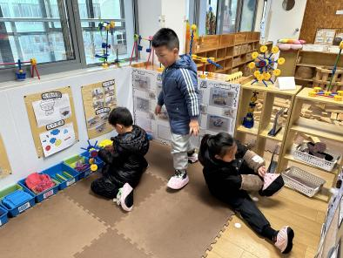
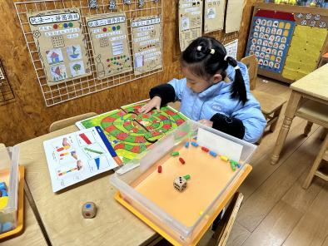 | 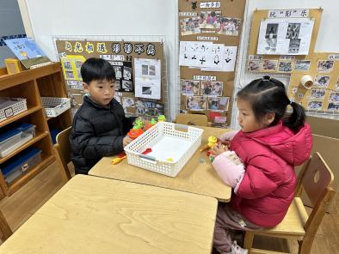 | 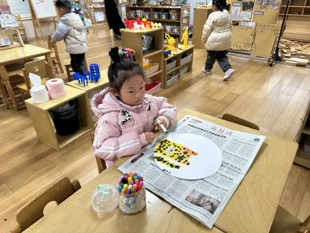
万能工匠区 | 优优、洛洛、墨墨
地面建构区 | 无
桌面建构区 | 小智（雪花片大象）
益智区 | 双双（蛇形棋）、当当（彩色圆柱）
科探区 | 暖暖、布丁（小乌龟）
美工区 | 付雨瞳（颜料）、安安（黏土）
图书区 | 冯桐曦、小咪、睿睿（皮影）
自然材料区 | 无

三、集体活动
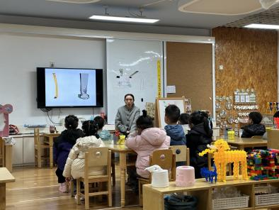
今天的集体活动是数学《比一比，说一说》。比较是将两种类别相同或不同的事物、现象加以比较来说明，在比较中鉴别，能把被说明对象的特征显示出来。比较粗细和比较宽窄是孩子日常生活中经常需要解决的数学问题，本次活动旨在让幼儿在感知和区分物体的粗细、宽窄的特点，并能用相应的词语来描述。

